INSTITUTO FEDERAL DE EDUCAÇÃO, CIÊNCIA E TECNOLOGIA DO PARÁ
CAMPUS BELÉM
CURSO DE TECNOLOGIA EM ANÁLISE E DESENVOLVIMENTO DE SISTEMAS

FERNANDO NAZARENO PANTOJA RÊGO
GUILHERME MÁRTIRES ATHIAS

RECONHECIMENTO FACIAL:
UM ESTUDO COMPARATIVO DE MÉTODOS DA BIBLIOTECA OPENCV UTILIZANDO PYTHON

BELÉM/PA
2021
FERNANDO NAZARENO PANTOJA RÊGO
GUILHERME MÁRTIRES ATHIAS

RECONHECIMENTO FACIAL:
UM ESTUDO COMPARATIVO DE MÉTODOS DA BIBLIOTECA OPENCV UTILIZANDO PYTHON

Trabalho de Conclusão de Curso apresentado ao Instituto Federal de Educação, Ciência e Tecnologia do Pará – IFPA – Campus Belém como requisito para obtenção de Grau em Tecnologia em Análise e Desenvolvimento de Sistemas.

Orientadora: Profª. Ma. Rita de Cássia Cerqueira Gomes

BELÉM/PA
2021
FERNANDO NAZARENO PANTOJA RÊGO
GUILHERME MÁRTIRES ATHIAS

RECONHECIMENTO FACIAL:
UM ESTUDO COMPARATIVO DE MÉTODOS DA BIBLIOTECA OPENCV UTILIZANDO PYTHON

Trabalho de Conclusão de Curso apresentado ao Instituto Federal de Educação, Ciência e Tecnologia do Pará – IFPA – Campus Belém como requisito para obtenção de Grau em Tecnologia em Análise e Desenvolvimento de Sistemas.

Orientadora: Profª. Ma. Rita de Cássia Cerqueira Gomes

Data da Defesa: __/02/21
Conceito:____

___________________________________________________
Orientadora: Profª. Ma. Rita de Cássia Cerqueira Gomes
Instituto Federal do Pará – Campus Belém

___________________________________________________
xxx
Instituto Federal do Pará – Campus Belém

___________________________________________________
xxx
Instituto Federal do Pará – Campus Belém

RESUMO

A tecnologia de reconhecimento facial é uma técnica biométrica baseada em inteligência artificial, capaz de identificar faces humanas através da verificação e comparação de imagens ou vídeos com um banco de dados de faces, e é tipicamente utilizada para fins de autenticação e segurança. O objetivo central desta obra é investigar os efeitos de diversos fatores no desempenho de três técnicas de reconhecimento diferentes, com o intuito de analisar qual o mais eficiente em condições adversas e quais aspectos afetam cada método de forma mais severa. Isso é feito através de uma variedade de testes, incluindo a verificação do impacto de diferentes resoluções, número de amostras, e hardware utilizado.

Palavras-Chave: Reconhecimento Facial. Visão Computacional. Eigenfaces. Fisherfaces. Algoritmo LBPH. Python. OpenCV.

ABSTRACT

Facial recognition technology is a biometric technique based on artificial intelligence, capable of identifying human faces through the verification and comparison of images or videos with a database of faces, and it is typically used for authentication and security purposes. The main goal of this paper is to investigate the effects of several factors on the performance of three different recognition techniques, in order to analyze which is the most efficient in adverse conditions and which aspects affect each method most severely. This is done through a variety of tests, including checking the impact of different resolutions, number of samples, and hardware used.

Keywords: Facial Recognition. Computer Vision. Eigenfaces. Fisherfaces. LBPH Algorithm. Python. OpenCV.

LISTA DE GRÁFICOS
Gráfico 1 - Tempo de Processamento da Decodificação de Imagem e Haar Cascade 20

Gráfico 2 - Tempo de Processamento da Decodificação de Imagem e Haar Cascade Utilizando Câmera em Tempo Real 20

Gráfico 3 - Comparação de Tempo do Haar Cascade em Diferentes Resoluções no 2AM 21

Gráfico 4 - Comparação de Tempo do Fisherfaces de Acordo com a Resolução no 2AM 23

Gráfico 5 - Comparação de Tempo do Eigenfaces de Acordo com a Resolução no 2AM 24

Gráfico 6 - Comparação de Tempo do LBPH de Acordo com a Resolução no 2AM 25

Gráfico 7 - Testes Realizados no 2AM com 25 Amostras 26

Gráfico 8 - Testes Realizados no Lenovo com 25 Amostras 27

Gráfico 9 - Testes Realizados no Raspberry Pi com 25 Amostras 28

Gráfico 10 - Variação de Tempo do LBPH por Número de Amostras no 2AM 29

Gráfico 11 - Variação de Tempo do Eigenfaces por Número de Amostras no 2AM 30

Gráfico 12 - Variação de Tempo do Fisherfaces por Número de Amostras no 2AM 32

Gráfico 13 - Variação de Tempo do Haar Cascade de Acordo Com Número de Núcleos no 2AM 33

Gráfico 14 - Variação de Tempo do Fisherfaces de Acordo Com Número de Núcleos no 2AM 34

Gráfico 15 - Variação de Tempo do Eigenfaces de Acordo Com Número de Núcleos no 2AM 35

Gráfico 16 - Variação de Tempo do LBPH de Acordo Com Número de Núcleos no 2AM 36

Gráfico 17 - Comparação de Médias de Acordo com Número de Núcleos 37

Gráfico 18 - Comparação de Médias de Acordo com Número de Núcleos sem Haar Cascade 38

Gráfico 19 - Variação de tempo do Haar Cascade de Acordo com o Clock do Processador no 2AM 39

Gráfico 20 - Variação de Tempo do Fisherfaces de Acordo com o clock do Processador no 2AM 40

Gráfico 21 - Variação de Tempo do Eigenfaces de Acordo com o Clock do Processador no 2AM 41

Gráfico 22 - Variação de Tempo do LBPH de Acordo com o Clock do Processador no 2AM 42

Gráfico 23 - Comparação de Médias de Acordo com o Clock do Processador no 2AM 43

Gráfico 24 - Comparação de Médias de Acordo com o Clock do Processador sem Haar Cascade no 2AM 43

Gráfico 25 - Comparação das Médias do Fisherfaces e Eigenfaces de Acordo com o Clock do Processador no 2AM 44

LISTA DE TABELAS

Tabela 1 - Mudança de resolução no 2AM 22

Tabela 2 - Mudança de Resolução do rosto no 2AM Usando FisherFaces 23

Tabela 3 - Mudança de Resolução do Rosto no 2AM Usando EigenFaces 24

Tabela 4 - Mudança de Resolução dos Rostos no 2AM Usando LBPH 25

Tabela 5 - Comparação dos Métodos no 2AM 27

Tabela 6 - Comparação dos Métodos no Lenovo 27

Tabela 7 - Comparação dos Métodos no Raspberry Pi 28

Tabela 8 - Teste de Número de Amostras Usando LBPH no 2AM 30

Tabela 9 - Teste de Número de Amostras Usando Eigenfaces no 2AM 31

Tabela 10 - Teste de Número de Amostras usando Fisherfaces no 2AM 32

Tabela 11 - Teste de Núcleos no 2AM apenas com Haar Cascade 33

Tabela 12 - Teste de Núcleos no 2AM com método Fisherfaces 34

Tabela 13 - Teste de Núcleos no 2AM com método Eigenfaces 35

Tabela 14 - Teste de Núcleos no 2AM com método LBPH 36

Tabela 15 - Testes de Clock no 2AM apenas com Haar Cascade 39

Tabela 16 - Testes de Clock do Fisherfaces no 2AM 40

Tabela 17 - Testes de Clock do Eigenfaces no 2AM 41

Tabela 18 - Testes de Clock do LBPH no 2AM 42

LISTA DE FIGURAS

Figura 1 - Comparação de Pesquisas relacionadas ao OpenCV nas Linguagens Suportadas 6

Figura 2 - Aplicando a Operação LBP 10

Figura 3 - Extração dos Histogramas 10

Figura 4 - Eigenfaces 11

Figura 5 - Variações de Luz no Ambiente 12

Figura 6 - PCA e LDA 13

Figura 7 - Tabela de Precisão 13

Figura 8 - Tabela de Tempo de Reconhecimento 14

Figura 9 - Demonstração do Funcionamento da função detectMultiScale 15

Figura 10 - Demonstração do valor padrão do ScaleFactor 16

Figura 11 - Demonstração do ScaleFactor 17

Figura 12 - Demonstração do minNeighbors 17

Figura 13 - Exemplo do Redimensionamento de Rosto 22

LISTA DE SIGLAS

LBPH – Local Binary Pattern Histograms
HOG – Histograms of Oriented Gradients
ID – Identificação

<Editar formatação quando finalizado>
SUMÁRIO
1 INTRODUÇÃO 11
1.1 Problema de pesquisa 11
1.2 Justificativa 12
1.3 Objetivos 13
1.3.1 Objetivo principal 13
1.3.2 Objetivos específicos 13
1.4 Metodologia 14
1.5 Estrutura do trabalho 14
2 TECNOLOGIA DE RECONHECIMENTO FACIAL 15
2.1 Local Binary Pattern Histograms (LBPH) 15
2.2 Eigenfaces 17
2.3 Fisherfaces 18
2.4 Pesquisas Anteriores 19
3 DETECÇÃO E TREINAMENTO 21
4 RESULTADOS 25
4.1 Testes de Resolução 27
4.2 Tempo nos Três Computadores 32
4.3 Número de Amostras 34
4.4 Número de Núcleos e Hyper-Threading 38
4.5 Variação de Clock 44
5 CONCLUSÃO 51
6 REFERÊNCIAS 53

INTRODUÇÃO

O reconhecimento facial não é uma tecnologia recente. Gates (2011) relata que em torno de 1970 o Japão, através de seu rápido crescimento tecnológico pós-guerra, criou um software que, após receber uma imagem, era capaz de extrair linhas e identificar vários pontos característicos presentes nos rostos. Em seguida, o software categorizava cada face em uma de sete categorias, todas relacionadas a pessoas famosas. Apesar de impreciso, esse projeto chamou a atenção de inúmeras pessoas e o programa foi considerado uma tecnologia de estado da arte da época.
O reconhecimento facial tem sido aperfeiçoado nos últimos anos. É possível observar o uso dessa tecnologia em uma variedade de situações nos dias de hoje. Redes sociais como o Facebook são capazes de utilizar técnicas de reconhecimento facial para reconhecer automaticamente a identidade de pessoas em fotos postadas nos feeds. Recentemente, os smartphones da Apple foram os primeiros a utilizar um método de desbloqueio biométrico chamado FaceID, implementado no iPhone X em 2017, que utiliza o reconhecimento facial como autenticador.
No entanto, com o advento do reconhecimento facial, sistemas de desbloqueio para smartphones não foram as únicas inovações criadas. Uma variedade de sistemas de segurança surgiu com base nessa tecnologia. Além da concepção destes sistemas de desbloqueio, surgiram câmeras de segurança que implementam reconhecimento de suspeitos por imagens e travas de porta que destrancam através do reconhecimento facial.

Problema de pesquisa

Quando se concebe um sistema, é necessário ter uma noção do ambiente no qual este sistema será empregado. Planejamento prévio é essencial para o sucesso de implementação de tais estruturas. Para sistemas de reconhecimento facial, isso pode envolver ângulos nos quais a captura de imagens será realizada, condições de iluminação do ambiente, a infraestrutura do sistema onde o tratamento de imagens será feito entre vários outros fatores.
Com a variedade de métodos de reconhecimento facial que surgiram, cada um com seus pontos fortes e fracos, determinar qual o ideal para implementar em determinado sistema ou aplicação pode ser uma tarefa difícil. Um dos principais fatores que pode interferir nessa decisão é a capacidade do sistema de se manter funcionando com eficiência satisfatória, sendo que uma variedade de elementos pode influenciar neste quesito.

Justificativa

A relevância do reconhecimento facial cresce a todo momento. Com o avanço gradual da tecnologia de inteligências artificiais, o uso desse tipo de biometria passa a ser cada vez mais viável no dia a dia. Com isso, surge a necessidade da existência de documentações que detalhem o funcionamento dos diferentes mecanismos de detecção facial, a fim de disponibilizar informações sobre tal tecnologia a futuros desenvolvedores.
É possível encontrar na internet diversos livros e artigos que discutem esse tema, e apesar de discutirem o índice de acerto dos algoritmos, na maioria das vezes esses não levam em consideração o impacto de cada um no desempenho dos computadores. Além disso, há uma escassez de artigos disponíveis em português, quando comparado com a quantidade de artigos em inglês, o que dificulta a pesquisa para desenvolvedores brasileiros que não sejam bilíngues.
Uma das bibliotecas que disponibiliza tais algoritmos é a biblioteca Open Source Computer Vision (Visão Computacional em Código Aberto, em tradução livre), mais popularmente conhecida como OpenCV, que começou a ser desenvolvida por Gary Bradsky em 1999 e teve sua primeira versão lançada em 2000 (MORDVINTSEV, 2017, tradução nossa).
A biblioteca OpenCV foi escolhida por fornecer uma infraestrutura padrão para aplicações de visão computacional em código aberto. Atualmente essa biblioteca oferece suporte às linguagens Python, Java, C++ e Matlab.
Há um grande interesse na utilização desta biblioteca em junção com a linguagem Python, como pode ser observado na figura a seguir, extraído do site Google Trends.
Figura 1 - Comparação de Pesquisas relacionadas ao OpenCV nas Linguagens Suportadas
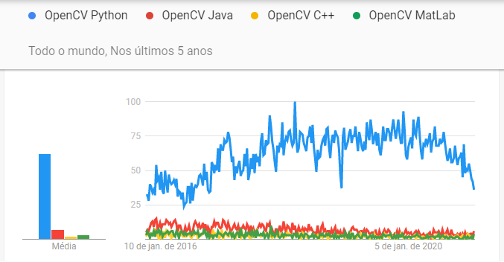
Fonte: Google Trends, 2021.

Python é uma linguagem de programação de propósito geral, criada por Guido van Rossum, que ficou rapidamente popular devido à sua simplicidade e facilidade de leitura (MORDVINTSEV, 2017, tradução nossa). Esta linguagem foi escolhida devido à facilidade de aplicação e à sua característica multiplataforma, ideal para uso em diferentes sistemas operacionais.
De acordo com Ayer, Miguez e Toby (2014, p. S48, tradução nossa), “A linguagem de de scripting Python é extremamente eficiente para usos científicos, e seu uso por cientistas está crescendo. Python também é uma das linguagens mais fáceis de aprender”. Seus usos incluem automação, processamento de imagem, análise numérica, entre outros.
Existem determinados artigos e monografias que comparam os diferentes métodos de reconhecimento facial desta biblioteca. Galimberti (2018) fez um estudo comparativo desses métodos para controle de acesso, lidando com condições adversas no ambiente, como diferentes níveis de luminosidade e tempo de exposição dos indivíduos. No entanto, não foram encontrados documentos que detalhem a comparação do tempo de resposta destes métodos em máquinas com poder de processamento distintos.

Objetivos

Objetivo principal

Comparar o desempenho dos métodos de reconhecimento facial disponibilizados pela biblioteca OpenCV em uma variedade de situações diferenciadas.

Objetivos específicos

- Averiguar os três métodos de reconhecimento facial disponibilizados pela biblioteca OpenCV;
- Desenvolver um script utilizando a linguagem Python para aplicar os métodos de reconhecimento facial;
- Realizar testes utilizando cada um dos métodos de reconhecimento para obter dados relacionados ao desempenho;
- Analisar os dados obtidos, verificando quais fatores impactam o comportamento do programa;

Metodologia

Este trabalho se caracteriza como uma pesquisa de natureza aplicada, que objetiva gerar conhecimentos através da aplicação prática e análise de métodos de reconhecimento faciais. Do ponto de vista da abordagem do problema, essa pesquisa se caracteriza como quantitativa, pois apresenta as informações através de técnicas estatísticas e números.
Levando em conta o ponto de vista dos objetivos, estes podem ser classificados como explicativos, uma vez que este trabalho visa explorar fatores que determinam e contribuem para a mudança no comportamento do reconhecimento facial.
Por fim, os procedimentos técnicos podem ser classificados como experimentais, pois o reconhecimento facial é definido como objeto de estudo e são testadas, em um ambiente controlado, as diversas circunstâncias que modificam o seu comportamento.

Estrutura do trabalho

Este trabalho está dividido em quatro capítulos principais. O capítulo “Tecnologia de Reconhecimento Facial” descreve brevemente o funcionamento dos métodos de reconhecimento utilizados. O capítulo “Treinamento e Detecção” trata do processo de treinamento do algoritmo desenvolvido durante a realização deste trabalho. O capítulo “Resultados” apresenta e explica os dados extraídos dos testes realizados. Por fim, o quinto mostra as conclusões e sugestões para trabalhos futuros.

TECNOLOGIA DE RECONHECIMENTO FACIAL

Os tipos de biometria podem ser classificados em duas categorias distintas: a primeira categoria se baseia em características físicas do indivíduo, enquanto a segunda tem como base as características comportamentais (COSTA; OBELHEIRO; FRAGA, 2006 apud GALIMBERTI, 2018).
O reconhecimento facial se encaixa na categoria de biometria de característica física, já que este, de acordo com Costa, Obelheiro e Fraga (2006 apud GALIMBERTI, 2018, p. 16), faz o reconhecimento de uma parte física, relativamente estável e imutável do corpo. Braga (2013) afirma que o processo de reconhecimento facial normalmente é efetuado em 3 passos:
- Identificar faces na imagem;
- Extrair características faciais;
- Reconhecer e verificar;
Um programa de reconhecimento facial deve ser capaz de identificar as faces presentes na imagem, transformá-las em algoritmos matemáticos, comparar esses algoritmos com outros cadastrados anteriormente e verificar se há faces compatíveis armazenadas no banco de dados. Nos subcapítulos a seguir, foi explicado o funcionamento de cada técnica de reconhecimento.

Local Binary Pattern Histograms (LBPH)

Prado (2017) diz que o Local Binary Pattern (LBP), descrito pela primeira vez em 1994, demonstrou ser uma poderosa funcionalidade para classificação de texturas. Através da utilização do LBP combinado com os histogramas de gradiente orientados (HOG), é possível representar as imagens das faces com um simples vetor de dados. A junção do LBP com o HoG dá origem ao LBPH.
De acordo com Prado (2017), para realizar o reconhecimento, o LBPH precisa primeiramente coletar quatro parâmetros:
- Raio: O raio será utilizado para construir o padrão binário circular e representará o raio ao redor do pixel central.
- Vizinhos: O número de pontos de amostra para construir o padrão binário circular local. Quanto mais pontos de amostra forem incluídos, maior será o custo computacional.
- Grade X: O número de células na direção horizontal.
- Grade Y: O número de células na direção vertical.
Em seguida, o algoritmo deve ser treinado. Para isso, é necessário um conjunto de imagens contendo as faces dos indivíduos que serão reconhecidos. Devem então ser definidas as identificações (IDs) para cada imagem, podendo ser um número ou um nome. Imagens contendo a mesma pessoa devem conter o mesmo ID.
Partindo disso, o método cria uma imagem intermediária que descreve melhor a imagem original, destacando as características faciais. Para fazer isso, o algoritmo usa um conceito de janela deslizante, com base nos parâmetros “raio” e “vizinhos” (PRADO, 2017).
O penúltimo passo é extrair os histogramas das imagens. Primeiramente o LBP seleciona parte da imagem para processar, com base nos parâmetros definidos pelo usuário. É atribuído um valor para cada pixel, com pixels mais claros recebendo valores maiores.
Em seguida, o valor do pixel central é usado como limiar, com o qual todos os seus vizinhos são comparados. Valores maiores ou iguais ao limiar são transformados em 1 (um), enquanto valores menores são definidos como 0 (zero).
Por fim, todos os valores binários são concatenados, formando um novo número binário, que é convertido para decimal e atribuído ao pixel central.

Figura 2 - Aplicando a Operação LBP
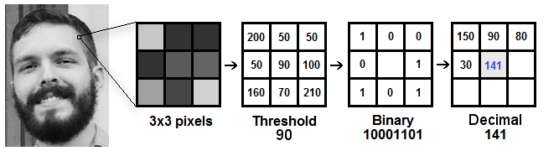
Fonte: PRADO, 2017.

Com a imagem criada no processo LBP, os parâmetros “Grade X” e “Grade Y” podem ser utilizados para dividir a imagem em uma grade. Cada região deve ter o seu histograma extraído, e eles devem ser concatenados de forma a gerar um histograma novo e maior.

Figura 3 - Extração dos Histogramas
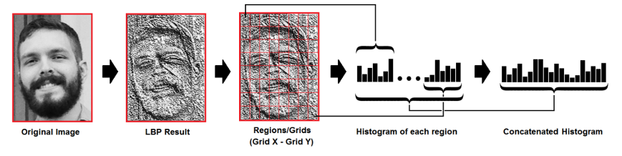
Fonte: PRADO, 2017.

Com o algoritmo treinado, é possível realizar o reconhecimento facial. Para encontrar as faces que correspondem aos histogramas do treinamento, as imagens de entrada também são convertidas em histogramas. A seguir, os histogramas do treinamento são comparados com o de entrada, e o mais semelhante é retornado.

Eigenfaces

O método Eigenfaces foi apresentado pela primeira vez em 1991, por Matthew Turk e Alex Pentland. Turk e Pentland (1991) afirmam que este método de reconhecimento decompõe as faces utilizando o algoritmo matemático denominado Principal Component Analysis (PCA), deixando visíveis apenas as suas características principais, chamadas de eigenfaces.

Figura 4 - Eigenfaces
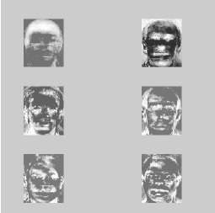
Fonte: BRAGA, 2013.

Turk e Pentland (1991) reiteram que o funcionamento do reconhecimento ocorre em 8 etapas, sendo 3 dessas de treinamento e 5 de reconhecimento:
- Adquirir uma coleção inicial de faces (Coleção de treinamento);
- Calcular as eigenfaces da coleção de treinamento, mantendo somente as imagens que adquirirem os maiores valores, estes denominados eigenvalues. Estas imagens definem o espaço facial. Se mais rostos forem adicionados, o eigenfaces pode ser atualizado ou recalculado;
- Calcular a distribuição correspondente em um espaço de peso dimensional M para cada indivíduo conhecido, projetando as imagens de suas faces no “espaço facial”.

Em seguida, é possível realizar o reconhecimento facial:
- Calcular um conjunto de pesos baseados na imagem de entrada e nas eigenfaces através da projeção da imagem de entrada em cada uma das eigenfaces.
- Determinar se a imagem é realmente uma face (conhecida ou desconhecida) checando se a imagem se assemelha suficientemente a um “espaço facial”.
- Se encontrar uma face, classificar os padrões de peso como uma pessoa conhecida ou desconhecida.
- (Opcional) Atualizar as eigenfaces e/ou os padrões de peso.
- (Opcional) Se a mesma face desconhecida for encontrada várias vezes, calcular o peso padrão característico dela e incorporá-la nas faces conhecidas.

Fisherfaces

O Fisherfaces, criado em 1997 por Peter N. Belhumeur, João P. Hespanha e David J. Kriegman, é um método de reconhecimento que foi desenvolvido com o objetivo de possibilitar a detecção de faces em ambientes nos quais há grande variação de luz ou expressão facial, como demonstrado na figura 4.

Figura 5 - Variações de Luz no Ambiente
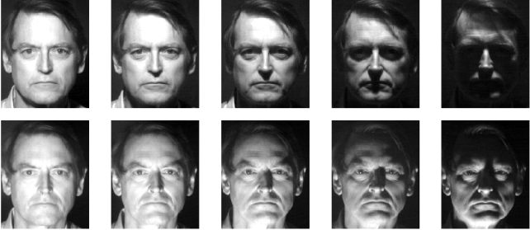
Fonte: BELHUMEUR, 1997.

Uma das principais diferenças entre o Eigenfaces e Fisherfaces é o procedimento utilizado para redução da dimensionalidade. De acordo com Jesus et al. (2015, apud GALIMBERTI, 2018, p. 30), enquanto o primeiro aplica o Principal Component Analysis (PCA), que faz a compressão da imagem e maximiza a variação dos dados, o segundo opera com o Linear Discriminant Analysis (LDA), que realiza a compressão e maximiza a discriminação dos dados.
Essa discriminação feita pelo LDA facilita a detecção da face em condições de iluminação extremas. Uma comparação simplificada entre os dois pode ser observada na figura 5.

Figura 6 - PCA e LDA
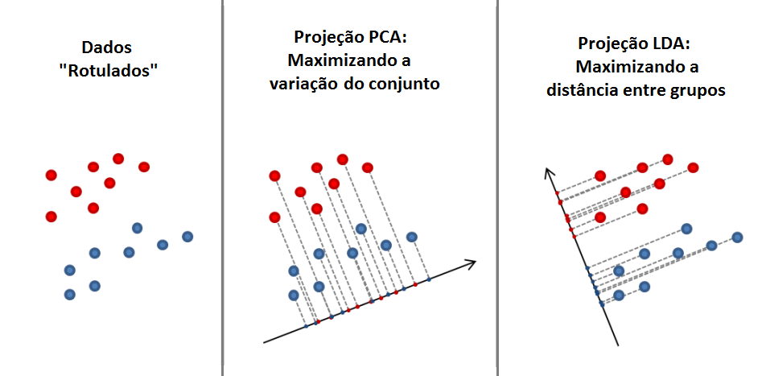
Fonte: nirpyresearch.com, 2020.

Pesquisas Anteriores

No trabalho de Galimberti (2018), é feito um estudo comparativo das técnicas de reconhecimento do OpenCV, utilizando a linguagem de programação Java. O teste foi realizado utilizando um Raspberry Pi 3B, que processou a detecção facial, e um servidor Linux de hardware não especificado, que efetuou o reconhecimento facial.
Neste estudo, o autor chega à conclusão de que o Fisherfaces é o método mais eficiente, tanto na velocidade quanto na precisão, como pode ser observado nas figuras 6 e 7.

Figura 7 - Tabela de Precisão
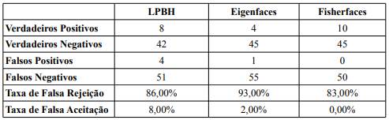
Fonte: GALIMBERTI, 2018.

Figura 8 - Tabela de Tempo de Reconhecimento
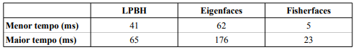
Fonte: GALIMBERTI, 2018.

Galimberti afirma que a taxa de reconhecimento pode ser aumentada se os demais algoritmos de reconhecimento forem utilizados em conjunto ao Fisherfaces. O autor também relata que é possível detectar faces de indivíduos portando óculos, mas para isso é necessário que durante o treinamento sejam inseridas fotos nas quais o indivíduo os utilize.
No próximo capítulo será explicado o processo de treinamento do algoritmo criado neste este trabalho.

DETECÇÃO E TREINAMENTO
A detecção foi feita empregando o classificador denominado Haar Cascade, concebido por Paul Viola e Michael Jones. Viola e Jones (2001), propuseram um classificador em cascata capaz de encontrar as chamadas Haar-like features (características baseadas em Haar, em tradução livre), definidas no seu artigo Rapid Object Detection Using a Boosted Cascade of Simple Features (Detecção Rápida de Objetos Usando uma Cascata Impulsionada de Características Simples, em tradução livre).
O Haar Cascade utiliza a função detectMultiScale para facilitar a detecção de objetos em variadas distâncias. Essa função recebe uma imagem de entrada e cria uma pirâmide de escalas, um vetor no qual a imagem especificada é armazenada em diversas resoluções.

Figura 9 - Demonstração do Funcionamento da função detectMultiScale
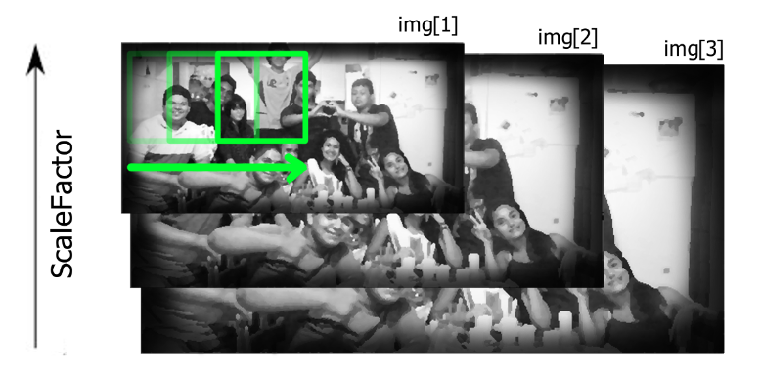
Fonte: AUTORES, 2021.

Em seguida, a função analisa cada variação da imagem dentro do vetor na tentativa de encontrar os objetos desejados, que por fim são retornados como uma lista de retângulos. O método utiliza uma janela deslizante, que percorre cada imagem e verifica se as regiões pelas quais passou contém o objeto que está sendo procurado.
A função detectMultiScale possui dois parâmetros importantes que podem impactar significativamente tanto o desempenho quanto a precisão da detecção facial, o primeiro sendo scaleFactor e o segundo minNeighbors.
De acordo com Bradski e Kaehler (2016), a mudança do parâmetro scaleFactor determina o quão grande será a diferença entre as resoluções das imagens no vetor. Definir um valor maior significa que o tempo de computação será menor, a custo de uma possível falha na detecção de rostos em distâncias e tamanhos variados. O propósito das camadas é fazer com que mais perspectivas possam ser examinadas nas imagens, aumentando a possibilidade de detecção.
Segundo Kaehler e Bradski (2016), o minNeighbors é um controle para prevenir detecções falsas. O parâmetro minNeighbors atua como um filtro para definir quais retângulos candidatos detectados devem ser considerados resultados válidos. Inicialmente a função detectMultiScale encontra múltiplos candidatos, porém vários podem ser resultados falsos positivos. Há também a possibilidade de muitos resultados verdadeiros positivos se encontrarem aglomerados próximos da posição de um candidato real. Para reduzir o número de redundâncias, o minNeighbors detecta retângulos que coincidem, eliminando as detecções que não alcancem o mínimo de retângulos sobrepostos e retirando o excesso daquelas que alcançam.
O parâmetro scaleFactor foi inicialmente definido com o valor 1.1, que é o seu valor padrão. No entanto este número gerou uma performance insatisfatória; apesar do vídeo gravado apresentar 30 frames por segundo, o Haar Cascade só foi capaz de processar cerca de 21 frames por segundo, ou um frame a cada 0,0478 segundos em média.
Diante disso, foram feitos experimentos para analisar as mudanças causadas pela alteração desse parâmetro, com objetivo de definir qual se adequaria melhor às máquinas manuseadas.

Figura 10 - Demonstração do valor padrão do ScaleFactor
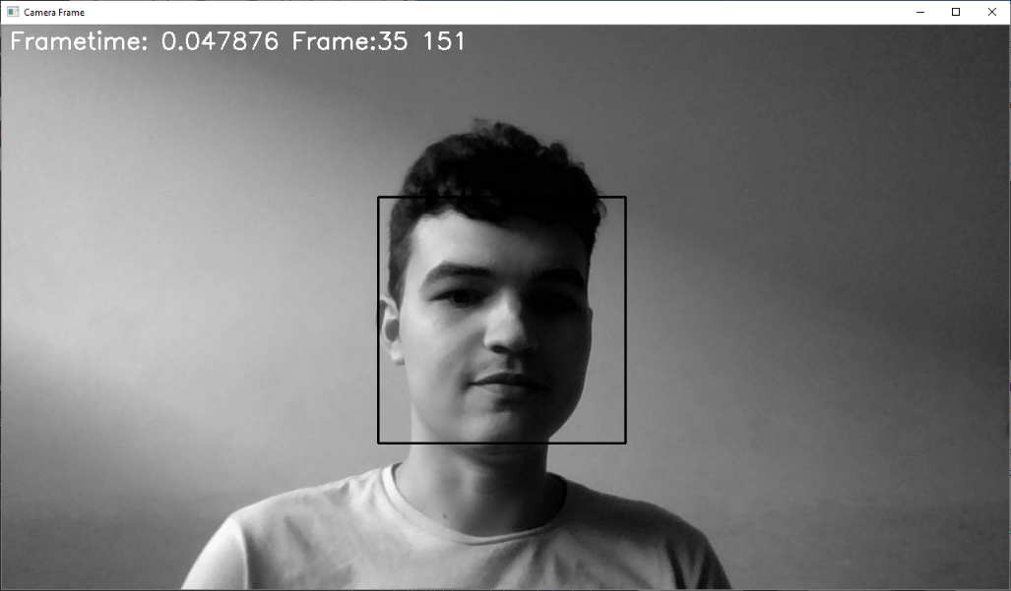
Fonte: AUTORES, 2021.

Após efetuar as avaliações, o valor 1.2 apresentou boa capacidade de detecção com leve melhora no desempenho. Foi possível aumentar ainda mais tal valor, chegando a 1.3, sem prejuízo durante a detecção. No entanto, a partir de 1.4 a detecção começou a apresentar problemas, gerando dificuldade durante a detecção de alguns rostos e inviabilizando seu uso neste trabalho. Diante de tais resultados, o valor 1.3 foi escolhido para utilização no decorrer dos testes, por apresentar um bom equilíbrio entre rapidez e eficácia.

Figura 11 - Demonstração do ScaleFactor
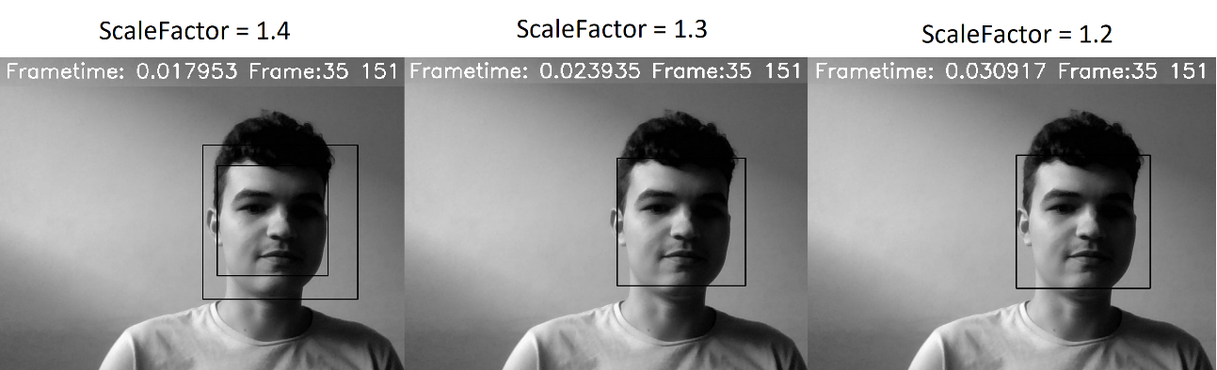
Fonte: AUTORES, 2021.

O valor aplicado à variável minNeighbors foi definido como 3, com base no valor padrão do parâmetro. Contudo este número não estava sendo suficiente em certas situações, fazendo com que rostos fossem detectados em locais inválidos. Consequentemente, após a realização de algumas avaliações, o valor foi alterado para 5. Este número apresentou grande eficácia, e foi o menor número testado que reduziu consideravelmente a quantidade de falsos positivos nos vídeos testados.
Foi observado que este argumento causa um impacto negativo na agilidade do programa quando o número é muito pequeno, pois mais retângulos de possíveis falsos positivos candidatos ao reconhecimento são apresentados por frame.

Figura 12 - Demonstração do minNeighbors
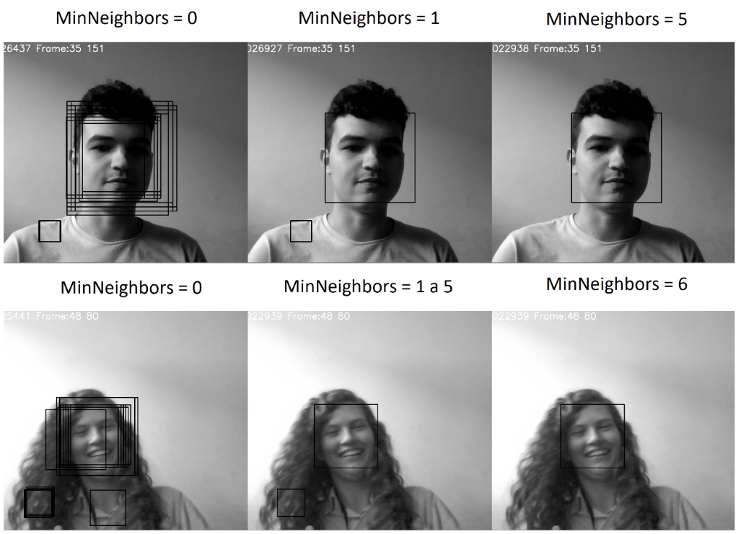
Fonte: AUTORES, 2021.

Após a detecção, cada rosto candidato é inserido dentro de um vetor de imagens, em conjunto a um vetor que guarda a identificação da pessoa. Após a detecção de cada rosto presente nas amostras, o treinamento do método de reconhecimento desejado é executado, podendo ser este o LBPH, Fisherfaces ou Eigenfaces. Este processo utiliza o vetor com as imagens dos candidatos e a identificação, e se desejado, gera um arquivo de cache para ser utilizado posteriormente.
O treinamento foi realizado diversas vezes utilizando imagens e vídeos, com número diferente de participantes em cada teste, tendo como finalidade verificar a ocorrência de quaisquer alterações no funcionamento do reconhecimento facial. Para realizar os testes iniciais, foram utilizadas como amostras 25 fotos de 4 pessoas.
Durante a realização deste trabalho, o número de participantes nos testes variou entre 2 a 5 pessoas. Foi observado que essa diferença no número de pessoas não influenciou significativamente no tempo de realização do reconhecimento.
Os gráficos apresentados neste trabalho foram gerados através da junção de dois gráficos. Cada teste foi executado duas vezes e, posteriormente, tirados as médias de cada frame para criar o gráfico final. O tempo total apresentado em determinadas tabelas representa a média de tempo por frame do processo como um todo, incluindo o método de reconhecimento e o Haar Cascade.
O capítulo a seguir irá relatar todos os resultados obtidos através dos testes efetuados.

RESULTADOS

Para gerar os resultados dos testes de desempenho, foram utilizados 3 computadores. Especificações de cada dispositivo a seguir:
- 2AM H700: Processador Intel Core i5-8300H (Arquitetura 64-Bits, 4 Núcleos e 8 Threads. Clock base de 2.3GHz (Turbo 3.9GHz em todos os núcleos)), 16GB de RAM DDR4 2666MHz em Dual Channel.
- Lenovo IdeaPad 330: Processador Intel Core i5-8250U (Arquitetura 64-Bits, 4 Núcleos e 8 Threads. Clock base de 1.6GHz, (Turbo 3.4GHz em todos os núcleos)), 8GB de RAM DDR4 2133MHz em Dual Channel.
- Raspberry Pi 3 Modelo B+: Processador Broadcom BCM2837B0 (Arquitetura ARM64, 4 Cores; Clock de 1.4GHz), 1GB de SDRAM LPDDR2.

Para medir o desempenho do reconhecimento, o tempo de processamento de cada frame foi gravado durante a execução do programa. O tempo foi medido em segundos com o intuito de facilitar a análise do processo. Para a realização de grande parte dos testes, os dispositivos utilizaram todos os núcleos de seus processadores e a maior velocidade de clock permitido por eles. Em certos testes, alguns destes parâmetros são modificados. Nesses casos, os valores são especificados no subcapítulo correspondente.
Para entender o quanto o Haar Cascade afeta no desempenho, foi feito um teste inicial no computador 2AM sem a utilização dos métodos de reconhecimento. Primeiramente foi medido apenas o processamento da decodificação, e em seguida a decodificação em junção ao Haar Cascade.
O gráfico abaixo exemplifica a utilização dos dados coletados para contabilizar a computação de cada frame. A linha nomeada “sem detecção” se refere ao processo de decodificação do vídeo. A segunda linha, nomeada “apenas Haar Cascade”, se refere ao processo de detecção do rosto.

Gráfico 1 - Tempo de Processamento da Decodificação de Imagem e Haar Cascade
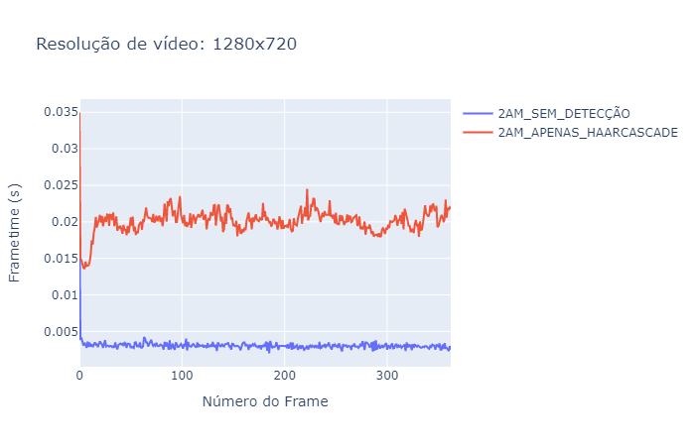
Fonte: AUTORES, 2020.

Como constatado pelo gráfico 2, a utilização da câmera em tempo real pode gerar irregularidades e limitar os frametimes, possivelmente causadas pela frequência inconstante com que ela entrega os frames para o algoritmo. Para retirar qualquer limitação de playback gerada pelo frametime da fonte de vídeo, vídeos foram gravados previamente e configurados para serem percorridos o mais rápido possível.

Gráfico 2 - Tempo de Processamento da Decodificação de Imagem e Haar Cascade Utilizando Câmera em Tempo Real
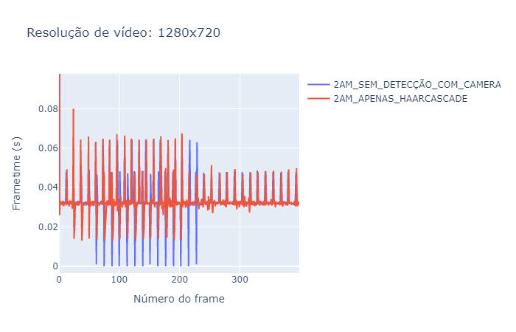
Fonte: AUTORES, 2020.

O período no qual cada frame transcorre é limitado pela velocidade de gravação do dispositivo. A câmera, que grava a 30 frames por segundo, atualiza o frame em média a cada 0,0335s. O fato de o Haar Cascade não gerar tempo adicional de processamento sugere que o frame é processado antes da câmera conseguir capturar o próximo.

Testes de Resolução

Grande parte dos testes foram feitos com vídeos de resolução 1280x720, padrão máximo suportado pela câmera na qual os vídeos foram gravados. Para verificar o impacto da resolução de vídeo nos testes, foram realizadas avaliações com três resoluções diferentes:
- 720p (1280x720) – Resolução original;
- 540p (960x540) – Resolução reduzida para 75%;
- 360p (640x360) – Resolução reduzida para 50%.
A redução da dimensão dos vídeos refere-se a uma mudança no comprimento e na largura dos vídeos. Os vídeos, na resolução 1280x720, têm originalmente 921.600 pixels em cada frame; reduzindo-os para 960x540, são mantidos 518.400 pixels por frame, o que equivale a ~56% dos pixels do tamanho original; em 640x360, cada frame passa a ter somente 230.400 pixels, 25% da quantidade do vídeo original.

Gráfico 3 - Comparação de Tempo do Haar Cascade em Diferentes Resoluções no 2AM
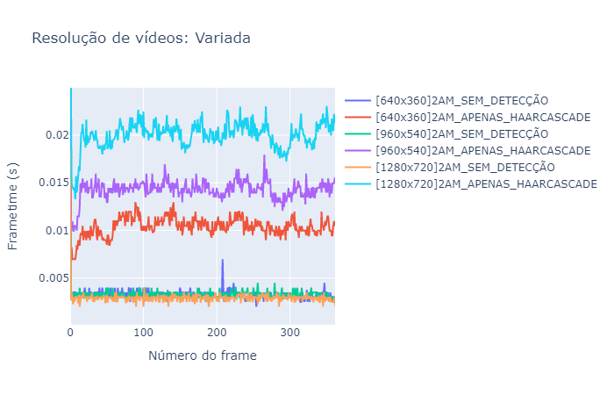
Fonte: AUTORES, 2020.

Tabela 1 - Mudança de resolução no 2AM
Resolução do Vídeo | Média de Tempo  (Por Frame)
1280x720 | 0,0205s
960x540 | 0,0146s
640x360 | 0,0108s
Fonte: AUTORES, 2020.

Apesar da quantidade de pixels ter sido reduzida em até 25%, só houve uma diminuição de ~50% no tempo. Observando estes resultados, foi possível concluir que a resolução dos vídeos afeta a velocidade de computação do Haar Cascade proporcionalmente à redução de escala.
Para que os métodos de reconhecimento Fisherfaces e Eigenfaces possam funcionar, todos os rostos precisam ter a mesma resolução durante o treinamento e reconhecimento. Essa é uma exigência dos próprios métodos e o código falha imediatamente ao reconhecer um rosto de resolução diferente ao de treinamento. Para evitar uma variação no tamanho das imagens, todas as amostras são redimensionadas para uma resolução específica, assim como os rostos detectados pelo Haar Cascade.

Figura 13 - Exemplo do Redimensionamento de Rosto
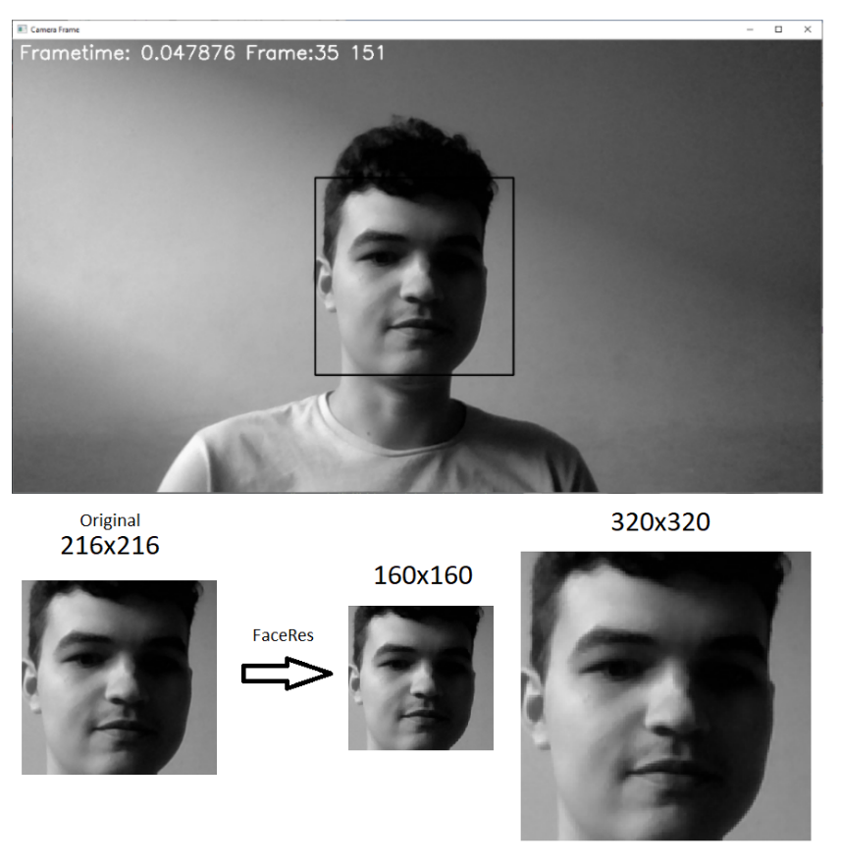
Fonte: AUTORES, 2021.

Para estabelecer as resoluções dos rostos, foram realizados vários experimentos, com os resultados exibidos nos gráficos XX, XX e XX.
Algo que pode ser observado nos gráficos a seguir é a existência de quedas no tempo de reconhecimento, que foram causadas devido a períodos no vídeo em que o Haar Cascade não consegue detectar um rosto candidato. Isso acaba por diminuir temporariamente a exigência de processamento.
Para evitar que as médias dos valores nas tabelas abaixo sejam afetadas pelas quedas, todas as médias dos testes foram extraídas do frame 58 ao 274, que equivalem ao momento sem interrupção de chamadas dos métodos de reconhecimento. O Haar Cascade foi mantido no gráfico como ponto de referência para comparação dos métodos.

Gráfico 4 - Comparação de Tempo do Fisherfaces de Acordo com a Resolução no 2AM
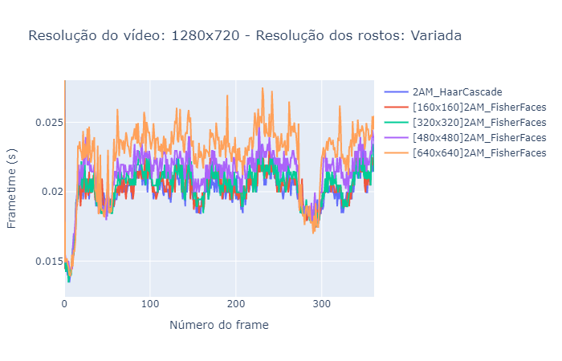
Fonte: AUTORES, 2021.

Tabela 2 - Mudança de Resolução do rosto no 2AM Usando FisherFaces
Resolução do Vídeo | Tempo do Fisherfaces  (Por Frame) | Tempo Total  (Por Frame)
160x160 | 0,0002s | 0,0207s
320x320 | 0,0005s | 0,0210s
480x480 | 0,0013s | 0,0220s
640x640 | 0,0033s | 0,0238s
Fonte: AUTORES, 2021.

Para a escolha de resoluções, foi decidido utilizar a resolução padrão de 160x160, e fazer incrementos de 2, 3 e 4 vezes nas dimensões da imagem, o que eleva a contagem de pixels em 4, 9 e 16 vezes, respectivamente.
O Fisherfaces não apresentou grande mudança em resoluções menores, o que pode ser notado no gráfico 4. Apesar da mudança aparentar ter sido grande quando comparando a menor resolução com a maior, com um aumento de tempo de até ~1550%, o tempo total do processo não foi consideravelmente afetado. O Fisherfaces representou 13% (0,0033s) do tempo total (0,0238s) no teste mais longo.
Quando o valor da resolução é muito pequeno, é possível visualizar nos gráficos pequenas variações inconsistentes durante o processamento dos frames. Além disso, as linhas acabam por se aproximar muito e em alguns casos se aglomerar, o que dificulta a observação dos gráficos. Por este motivo, pequenas resoluções não são ideais para realização deste trabalho.

Gráfico 5 - Comparação de Tempo do Eigenfaces de Acordo com a Resolução no 2AM
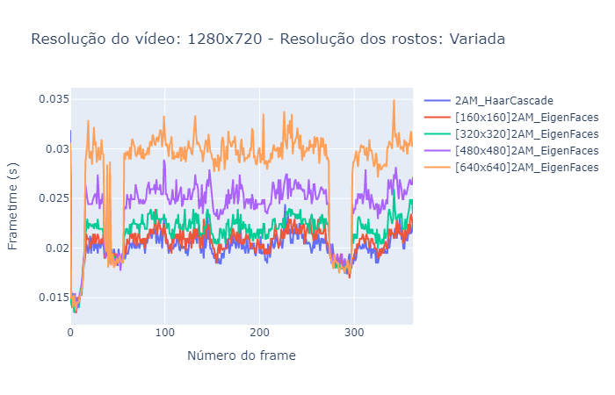
Fonte: AUTORES, 2021.

Tabela 3 - Mudança de Resolução do Rosto no 2AM Usando EigenFaces
Resolução do Vídeo | Tempo do Eigenfaces  (Por Frame) | Tempo Total  (Por Frame)
160x160 | 0,0006s | 0,0211s
320x320 | 0,0019s | 0,0224s
480x480 | 0,0049s | 0,0254s
640x640 | 0,0098s | 0,0301s
Fonte: AUTORES, 2021.

O gráfico do Eigenfaces apresenta uma variação mais significativa nos tempos. Após a análise dos valores, é possível observar que a diferença de tempo é considerável, aumentando em uma proporção semelhante ao Fisherfaces de 0,0006s para 0,0098s, acréscimo de cerca de 1500%, chegando a ter aproximadamente 0.01s adicional exclusivamente em razão do aumento na resolução.

Gráfico 6 - Comparação de Tempo do LBPH de Acordo com a Resolução no 2AM
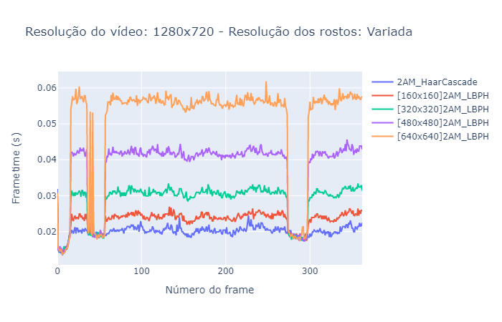
Fonte: AUTORES, 2021.

Tabela 4 - Mudança de Resolução dos Rostos no 2AM Usando LBPH
Resolução do Vídeo | Tempo do LBPH  (Por Frame) | Tempo Total  (Por Frame)
160x160 | 0,0038s | 0,0243s
320x320 | 0,0105s | 0,0310s
480x480 | 0,0214s | 0,0419s
640x640 | 0,0359s | 0,0564s
Fonte: AUTORES, 2021.

O LBPH, devido ao aumento de resolução dos rostos, incrementou o tempo do teste de um único frame em uma escala significativamente maior, tornando o tempo próximo a três vezes mais do que apenas o Haar Cascade. Comparando a maior resolução com a menor, o tempo aumentou em até ~844%. É possível que o reconhecimento sozinho seja tão custoso quanto o processo de detecção facial.
É importante ressaltar que o LBPH não é impactado na mesma proporção que os outros dois métodos de reconhecimento, e também não exige que todos os rostos sejam do mesmo tamanho durante o treinamento e reconhecimento, sendo o mais dinâmico do grupo neste quesito. Porém, para diminuir a discrepância entre os testes, o LBPH também foi testado utilizando resoluções fixas.
Após todos os testes, a resolução determinada para utilização no decorrer do trabalho foi de 640x640. Foi notado um incremento no tempo devido a tal escolha, principalmente por parte do LBPH, todavia essa decisão foi feita com o intuito de realizar uma melhor comparação dos valores adquiridos nos testes, além de trazer maior facilidade na visualização dos gráficos.

Tempo nos Três Computadores

Os testes a seguir mostram uma comparação superficial entre a utilização de cada método nos três computadores disponíveis, com o intuito de constatar qual método é mais rápido na questão de velocidade de processamento.

Gráfico 7 - Testes Realizados no 2AM com 25 Amostras
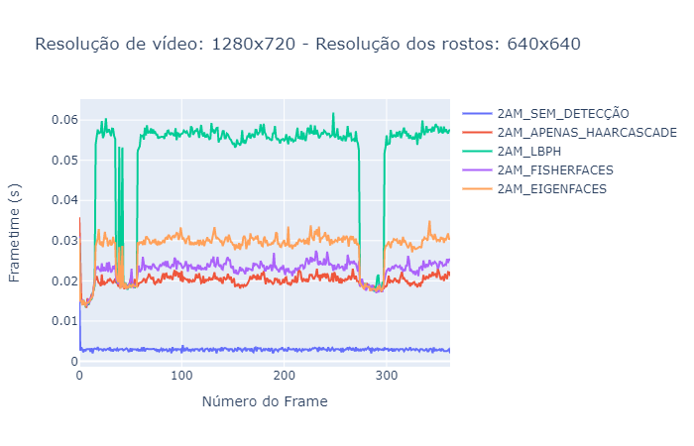
Fonte: AUTORES, 2020.

Os testes realizados no computador 2AM apresentaram uma média de tempo para decodificação de 0,0029s. Em conjunto ao Haar Cascade, o tempo aumentou para 0,0205s. Na tabela abaixo, a segunda coluna demonstra a média de tempo adicionado por cada método na duração total da execução.

Tabela 5 - Comparação dos Métodos no 2AM
Método de Reconhecimento | Tempo Adicional de Processamento | Duração Total  (Por Frame)
Sem método | N/A | 0,0205s
FisherFaces | 0,0033s | 0,0238s
EigenFaces | 0,0096s | 0,0301s
LBPH | 0,0359s | 0,0564s
Fonte: AUTORES, 2020.

No notebook Lenovo, os resultados foram similares. No entanto, os tempos foram levemente maiores, com o tempo da decodificação chegando a uma média de 0,0048s. As diferenças podem ser visualizadas no gráfico e na tabela abaixo:

Gráfico 8 - Testes Realizados no Lenovo com 25 Amostras
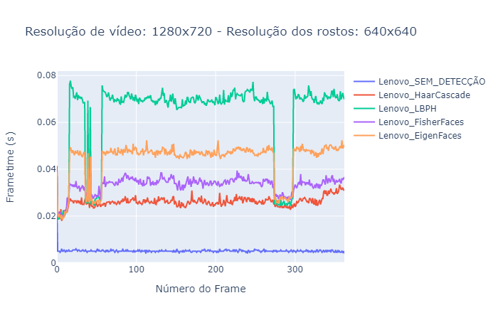
Fonte: AUTORES, 2020.

Tabela 6 - Comparação dos Métodos no Lenovo
Método de Reconhecimento | Tempo Adicional de Processamento | Duração Total  (Por Frame)
Sem método | N/A | 0,0307s
FisherFaces | 0,0067s | 0,0374s
EigenFaces | 0,0141s | 0,0448s
LBPH | 0,0410s | 0,0717s
Fonte: AUTORES, 2020.

O Raspberry Pi, devido à sua fraca capacidade de processamento, teve tempos drasticamente maiores, com o tempo da decodificação chegando na média de 0,0298s, cerca de 10 vezes maior que no 2AM, e 6 vezes maior se comparado ao Lenovo.
As limitações do hardware do modelo testado são nítidas. Os tempos de processamento de um único frame chegaram a atingir 0,4 segundos. O gráfico abaixo demonstra os tempos no Raspberry, com aumentos perceptíveis em determinadas etapas.

Gráfico 9 - Testes Realizados no Raspberry Pi com 25 Amostras
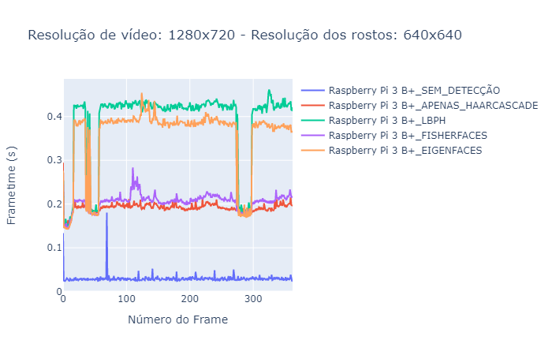
Fonte: AUTORES, 2020.

Tabela 7 - Comparação dos Métodos no Raspberry Pi
Método de Reconhecimento | Tempo Adicional de Processamento | Duração Total  (Por Frame)
Sem método | N/A | 0,1915s
FisherFaces | 0,0218s | 0,2133s
EigenFaces | 0,2006s | 0,3921s
LBPH | 0,2351s | 0,4266s
Fonte: AUTORES, 2020.

Número de Amostras

Todos os resultados indicavam inicialmente que o método mais otimizado seria o FisherFaces, seguido pelo EigenFaces e posteriormente LBPH, independente do dispositivo utilizado. No entanto, após iniciar os testes para verificar o impacto do número de amostras de treinamento, verificou-se uma mudança na eficiência dos métodos LBPH e EigenFaces.
Para os testes de número de amostras, utilizamos as seguintes configurações:
- 1º Teste: 25 amostras de 4 pessoas;
- 2º Teste: 149 amostras de 2 pessoas;
- 3º Teste: 274 amostras de 3 pessoas;
- 4º Teste: 277 amostras de 4 pessoas;
- 5º Teste: 326 amostras de 4 pessoas;
- 6º Teste: 402 amostras de 5 pessoas.
Tais valores foram utilizados dado que, a partir de 25 amostras, treinamentos subsequentes tiveram suas amostras retiradas de gravações em vídeo.
O LBPH foi levemente afetado pelo número de amostras, como demonstra o gráfico abaixo. A tabela mostra os resultados adquiridos mais detalhadamente. Apesar do LBPH utilizar bastante processamento quando comparado aos outros métodos, chegando a 0,0359s com apenas 25 amostras, ele não foi consideravelmente afetado por quantidades maiores de amostras.

Gráfico 10 - Variação de Tempo do LBPH por Número de Amostras no 2AM
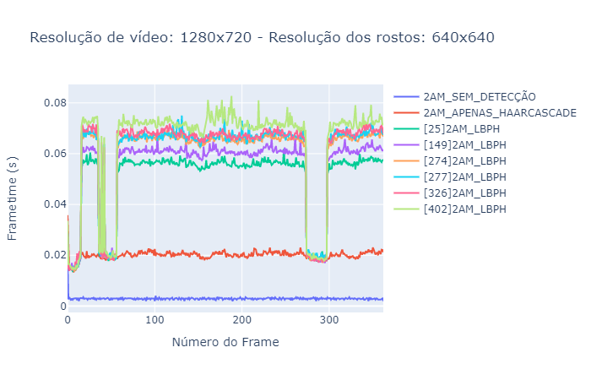
Fonte: AUTORES, 2020.

Tabela 8 - Teste de Número de Amostras Usando LBPH no 2AM
Número de Amostras | Tempo Adicional de Processamento | Duração Total  (Por Frame)
Sem reconhecimento | N/A | 0,0205s
25 | 0,0359s | 0,0564s
149 | 0,0406s | 0,0611s
274 | 0,0456s | 0,0661s
277 | 0,0467s | 0,0672s
326 | 0,0474s | 0,0679s
402 | 0,0518s | 0,0723s
Fonte: AUTORES, 2020.

A mudança de 25 para 149 amostras gerou um pequeno aumento de 0,0047s, causando um decréscimo de 17 frames por segundo para 16 frames por segundo. Quando comparando o primeiro teste com o último houve um aumento de 0,0159s, sendo processados 13 frames a cada segundo.
O Eigenfaces teve o tempo extremamente afetado pela adição de mais imagens, com uma diferença drástica de tempo entre 25 e 149 amostras, chegando a um aumento de 266% no tempo total de computação. Os detalhes podem ser observados no gráfico e na tabela abaixo.
Gráfico 11 - Variação de Tempo do Eigenfaces por Número de Amostras no 2AM
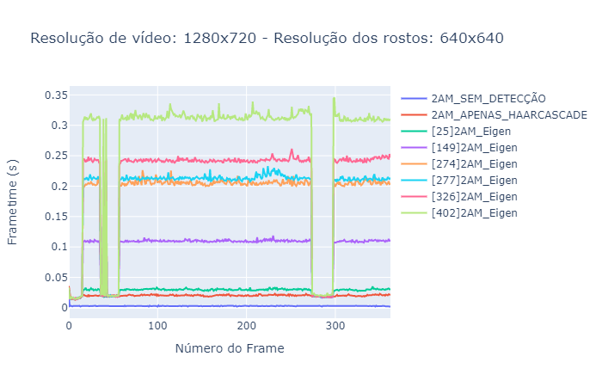
Fonte: AUTORES, 2020.

Tabela 9 - Teste de Número de Amostras Usando Eigenfaces no 2AM
Número de Amostras | Tempo Adicional de Processamento | Duração Total  (Por Quadro)
Sem reconhecimento | N/A | 0,0205s
25 | 0,0096s | 0,0301s
149 | 0,0898s | 0,1103s
274 | 0,1861s | 0,2066s
277 | 0,1920s | 0,2125s
326 | 0,2230s | 0,2435s
402 | 0,3153s | 0,3358s
Fonte: AUTORES, 2020.

O aumento de amostras no Eigenfaces gerou desvantagens grandes, incluindo:
- Crescimento radical no tempo de processamento;
- Aumento no uso de memória RAM;
- Uso de espaço no disco rígido para arquivo do treinamento crescente de acordo o número de amostras.
O mero aumento de 25 para 149 amostras estendeu o tempo de processamento de 0,0096s para 0,0898s, cerca de ~835% de acréscimo contando apenas o reconhecimento. Nesta velocidade, contando com o tempo adicional do Haar Cascade, seria possível processar apenas 9 frames por segundo.
Os tempos se prolongam ainda mais nos testes com 402 amostras, onde o processamento de um único frame demora 0,3153s, um incremento de ~3184% de tempo comparado aos testes de 25 amostras. Nesta velocidade, a quantidades de frames processados chegaria a somente 3 frames por segundo.
Devido a tais desvantagens, a utilização do Eigenfaces em um sistema que necessite de uma quantidade grande de amostras pode ser problemática, tendo em vista o aumento exponencial no consumo de recursos.
Enquanto que o treinamento de mais amostras teve efeito perceptível nos tempos dos métodos LBPH e Eigenfaces, os testes realizados com o Fisherfaces apresentaram mudanças insignificantes e irregulares nos tempos, independentemente da quantidade de amostras utilizadas durante o treinamento, o que pode ser notado no gráfico e tabela abaixo.

Gráfico 12 - Variação de Tempo do Fisherfaces por Número de Amostras no 2AM
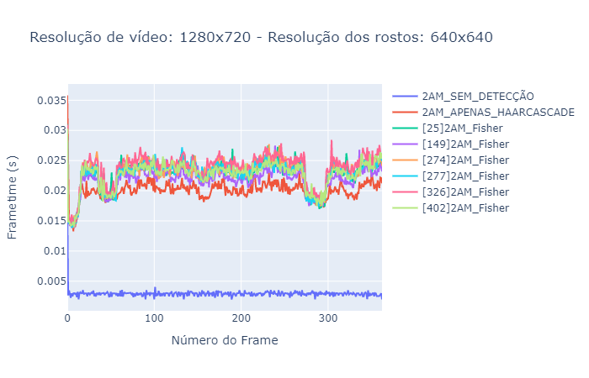
Fonte: AUTORES, 2020.

Tabela 10 - Teste de Número de Amostras usando Fisherfaces no 2AM
Número de Amostras | Tempo Adicional de Processamento | Duração Total  (Por Frame)
Sem Reconhecimento | N/A | 0,0205s
25 | 0,0033s | 0,0238s
149 | 0,0021s | 0,0226s
274 | 0,0034s | 0,0239s
277 | 0,0033s | 0,0238s
326 | 0,0043s | 0,0248s
402 | 0,0031s | 0,0236s
Fonte: AUTORES, 2020.

Número de Núcleos e Hyper-Threading

Como parte de uma série de avaliações feitas sobre o efeito do hardware no desempenho do reconhecimento, foram realizados testes para determinar o impacto de mudanças no comportamento do processador, incluindo a modificação do clock, a utilização de hyper-threading e a limitação da quantidade de núcleos acessíveis.
O uso dos núcleos foi limitado através do gerenciador de tarefas disponível no sistema operacional Windows 10. Ao definir a afinidade de cada processo, é possível escolher qual a quantidade de núcleos dos quais o processo pode usufruir. Isso foi feito com o objetivo de analisar a relação entre a quantidade de núcleos e threads disponíveis e o desempenho do processo. Durante a execução do Haar Cascade, foram obtidos os seguintes dados:

.
Gráfico 13 - Variação de Tempo do Haar Cascade de Acordo Com Número de Núcleos no 2AM
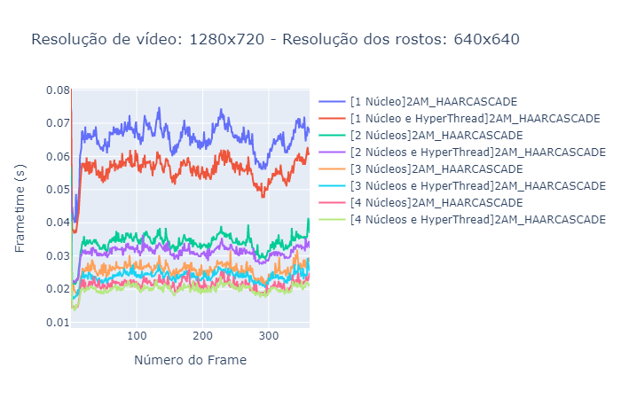
Fonte: AUTORES, 2020.

Tabela 11 - Teste de Núcleos no 2AM apenas com Haar Cascade
Nº de Núcleos | Média de Tempo  (Por Frame)
1 | 0,0672s
1 (Hyper-Threading) | 0,0573s
2 | 0,0352s
2 (Hyper-Threading) | 0,0318s
3 | 0,0264s
3 (Hyper-Threading) | 0,0244s
4 | 0,0218s
4(Hyper-Threading) | 0,0205s
Fonte: AUTORES, 2020.

Pode-se observar na tabela acima que houve uma diferença significativa entre o uso de um núcleo e o uso de dois núcleos, indo de 0,0672s para 0,0352s, aproximadamente 52% do tempo inicial. No entanto, percebe-se que a partir de três núcleos ou mais, o aumento na eficiência, apesar de ainda presente, não foi tão significativo. Quanto à aplicação do hyper-threading, verifica-se que o impacto na eficiência foi mínimo quando comparado à adição de mais núcleos.
A adição de núcleos nos testes utilizando Fisherfaces fez com que os tempos totais do processo fossem reduzidos, tornando o reconhecimento em geral um processo mais rápido. Para facilitar a visualização da eficiência das técnicas de reconhecimento, as tabelas também mostram o tempo de execução de cada método sem o acréscimo causado pelo Haar Cascade.

Gráfico 14 - Variação de Tempo do Fisherfaces de Acordo Com Número de Núcleos no 2AM
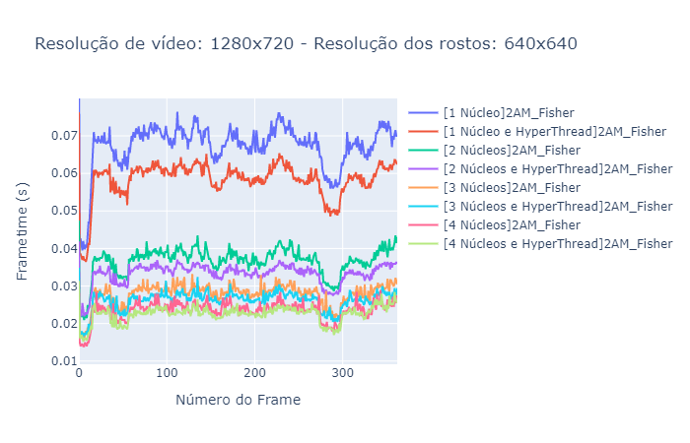
Fonte: AUTORES, 2021.

Tabela 12 - Teste de Núcleos no 2AM com método Fisherfaces
Nº de Núcleos | Tempo do Fisherfaces  (Por Frame) | Tempo Total  (Por Frame)
1 | 0,0027s | 0,0699s
1 (Hyper-Threading) | 0,0030s | 0,0603s
2 | 0,0030s | 0,0382s
2 (Hyper-Threading) | 0,0027s | 0,0345s
3 | 0,0027s | 0,0291s
3 (Hyper-Threading) | 0,0028s | 0,0272s
4 | 0,0027s | 0,0245s
4(Hyper-Threading) | 0,0027s | 0,0232s
Fonte: AUTORES, 2020.

Observando a tabela e o gráfico acima, pode-se perceber que houve um ganho substancial de desempenho com a adição de mais núcleos. Porém, ao analisar exclusivamente o tempo do Fisherfaces, evidencia-se que o aumento foi em função do Haar Cascade, dado que os tempos do método em si permanecem constantes.
O método Eigenfaces apresentou características semelhantes quando comparado ao Fisherfaces, em questão da diminuição de tempo total de acordo com número de núcleos. Assim como o Fisherfaces, o Eigenfaces não apresentou melhorias, mantendo seus tempos próximos aos 0,0090s.

Gráfico 15 - Variação de Tempo do Eigenfaces de Acordo Com Número de Núcleos no 2AM
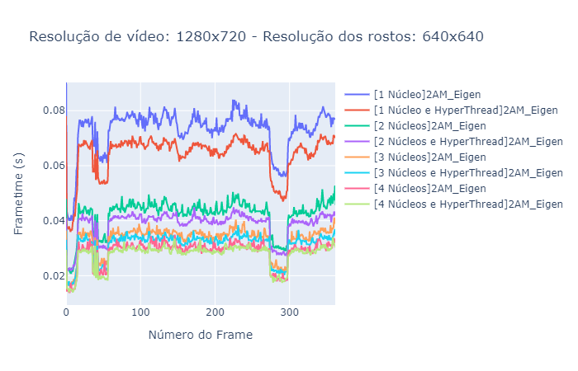
Fonte: AUTORES, 2021.

Tabela 13 - Teste de Núcleos no 2AM com método Eigenfaces
Nº de Núcleos | Tempo do Eigenfaces  (Por Frame) | Tempo Total  (Por Frame)
1 | 0,0093s | 0,0765s
1 (Hyper-Threading) | 0,0100s | 0,0673s
2 | 0,0096s | 0,0448s
2 (Hyper-Threading) | 0,0091s | 0,0409s
3 | 0,0090s | 0,0354s
3 (Hyper-Threading) | 0,0091s | 0,0335s
4 | 0,0090s | 0,0308s
4(Hyper-Threading) | 0,0090s | 0,0296s
Fonte: AUTORES, 2020.

Por fim, o LBPH também apresentou o mesmo padrão dos testes antecedentes. Com seus tempos sempre permanecendo próximo dos 0,0360s, independente de quantos núcleos estivessem ativos durante os testes.

Gráfico 16 - Variação de Tempo do LBPH de Acordo Com Número de Núcleos no 2AM
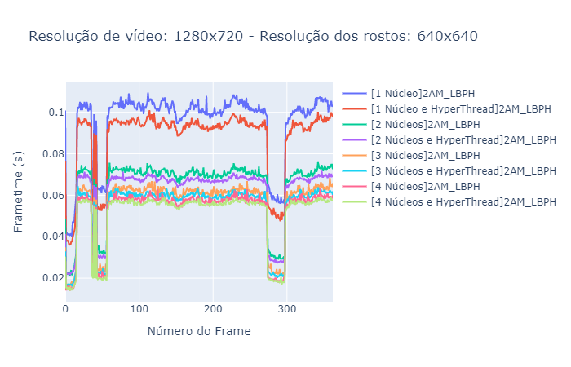
Fonte: AUTORES, 2021.

Tabela 14 - Teste de Núcleos no 2AM com método LBPH
Nº de Núcleos | Tempo do LBPH  (Por Frame) | Tempo Total  (Por Frame)
1 | 0,0355s | 0,1027s
1 (Hyper-Threading) | 0,0375s | 0,0948s
2 | 0,0359s | 0,0711s
2 (Hyper-Threading) | 0,0361s | 0,0679s
3 | 0,0359s | 0,0623s
3 (Hyper-Threading) | 0,0357s | 0,0601s
4 | 0,0363s | 0,0581s
4 (Hyper-Threading) | 0,0360s | 0,0565s
Fonte: AUTORES, 2020.

Este comportamento de variação equivalente em todas as técnicas de reconhecimento foi identificado durante a criação do gráfico abaixo. É possível notar que, em todos os testes, os métodos variam similarmente de acordo com a quantidade de núcleos ativos. O gráfico abaixo foi feito com base nas médias de tempo de processamento retiradas das tabelas deste subcapítulo.

Gráfico 17 - Comparação de Médias de Acordo com Número de Núcleos
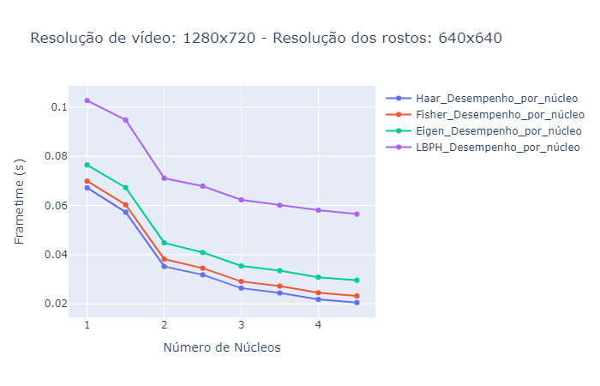
Fonte: AUTORES, 2021.

O decréscimo similar em todos os gráficos indicou que existe um ponto em comum que gera a semelhança de tempo. Todos os métodos têm um fator crucial em comum, o Haar Cascade, que precisa ser executado para que o reconhecimento possa acontecer. Portanto, para investigar tal situação, foi realizada a subtração do tempo referente ao Haar Cascade em cada um dos testes.

Gráfico 18 - Comparação de Médias de Acordo com Número de Núcleos sem Haar Cascade
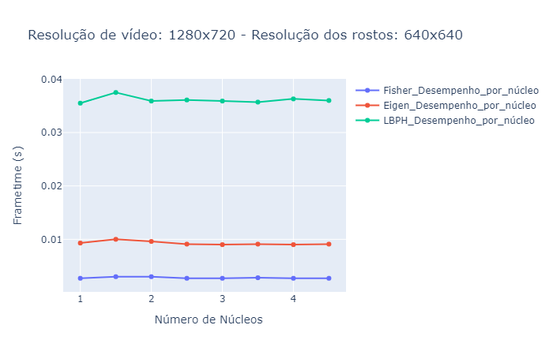
Fonte: AUTORES, 2021.

Testemunhando o gráfico acima, conclui-se que somente o Haar Cascade é afetado por tais alterações, visto que após a subtração dele, o tempo de reconhecimento dos três métodos permaneceu consistente. Com base nas informações apresentadas, é possível concluir que as técnicas de reconhecimento não são afetadas pela alteração na quantidade de núcleos.

Variação de Clock

O último teste é sobre o efeito da variação de clock no processo de reconhecimento. Estes testes, em conjunto aos testes de núcleo, podem ajudar a criar estimativas de como certos processadores executariam programas de reconhecimento facial. O clock do computador foi limitado com auxílio do aplicativo Throttlestop.

Gráfico 19 - Variação de tempo do Haar Cascade de Acordo com o Clock do Processador no 2AM
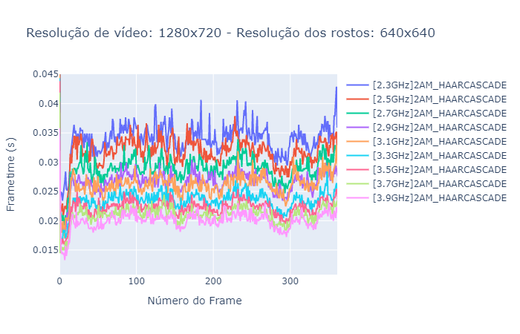
Fonte: AUTORES, 2021.

Tabela 15 - Testes de Clock no 2AM apenas com Haar Cascade
Clock (em GHz) | Média de Tempo  (Por Frame)
3.9 | 0,0205s
3.7 | 0,0215s
3.5 | 0,0227s
3.3 | 0,0240s
3.1 | 0,0264s
2.9 | 0,0273s
2.7 | 0,0295s
2.5 | 0,0325s
2.3 | 0,0349s
Fonte: AUTORES, 2020.

As avaliações realizadas apontam que o Haar Cascade possui um decréscimo de tempo quase proporcional ao aumento no clock. O maior clock, que é de 3.9GHz, é aproximadamente 1,7 vezes mais rápido que o clock base, de 2.3GHz. Em relação ao tempo, percebe-se que quando se utiliza o maior clock, o tempo é 1,7 vezes menor que o tempo do clock base. Outra indicação da proporcionalidade no aumento de desempenho é a análise dos clocks de 2.5GHz a 3.7GHz, que possui um aumento de 1,5 vezes, também tem a redução de tempo de 1,5 vezes (de 0,0325s para 0,0215s).
O tempo total do processo durante os testes do Fisherfaces apresentou uma queda que inicialmente aparentou ser proporcional ao aumento no clock. Todavia, é importante notar que grande parte do tempo contado é representado, e por consequência influenciado pelo Haar Cascade. Com relação ao tempo, percebe-se que quando se utiliza o maior clock (3.9GHz), o tempo total é 1,6 vezes menor (de 0,0387s para 0,0238s) que o do clock base (2.3GHz).
Quando examinando o tempo do Fisherfaces isoladamente, não foi constatada a mesma mudança. A modificação do clock não tornou Fisherfaces mais rápido, pois como pode ser observado na tabela abaixo, o tempo se manteu consistente. Mesmo não recebendo um benefício grande, este ainda foi o mais rápido dos métodos testados.

Gráfico 20 - Variação de Tempo do Fisherfaces de Acordo com o clock do Processador no 2AM
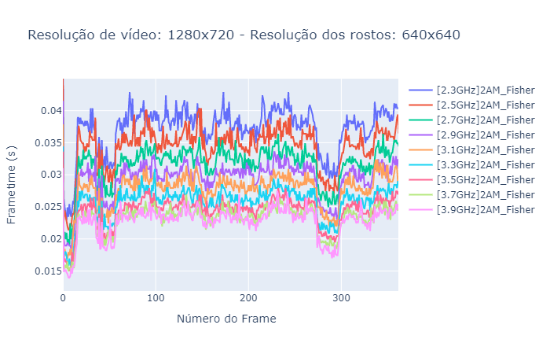
Fonte: AUTORES, 2021.

Tabela 16 - Testes de Clock do Fisherfaces no 2AM
Clock (em GHz) | Tempo do Fisherfaces  (Por Frame) | Tempo Total  (Por Frame)
3.9 | 0,0033s | 0,0238s
3.7 | 0,0026s | 0,0241s
3.5 | 0,0026s | 0,0253s
3.3 | 0,0028s | 0,0268s
3.1 | 0,0023s | 0,0287s
2.9 | 0,0033s | 0,0306s
2.7 | 0,0034s | 0,0329s
2.5 | 0,0033s | 0,0358s
2.3 | 0,0038s | 0,0387s
Fonte: AUTORES, 2020.

O Eigenfaces, por sua vez, chegou a obter uma melhoria mais perceptível dado o aumento do clock. Analisando exclusivamente os seus tempos, percebe-se que quando se aplica o maior clock, o Eigenfaces tem tempos 1,26 vezes menor que o do clock base. Com relação ao tempo total, o tempo é 1,56 vezes mais rápido.

Gráfico 21 - Variação de Tempo do Eigenfaces de Acordo com o Clock do Processador no 2AM
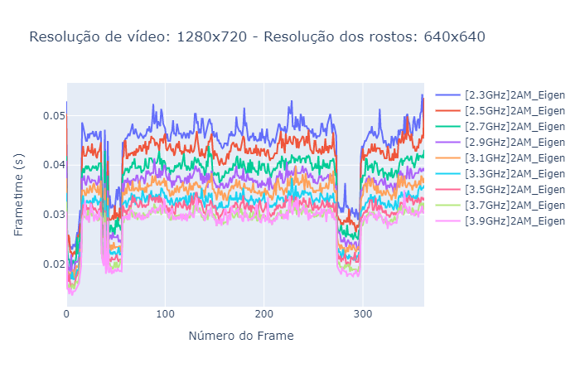
Fonte: AUTORES, 2021.

Tabela 17 - Testes de Clock do Eigenfaces no 2AM
Clock (em GHz) | Tempo do Eigenfaces  (Por Frame) | Tempo Total  (Por Frame)
3.9 | 0,0096s | 0,0301s
3.7 | 0,0086s | 0,0301s
3.5 | 0,0092s | 0,0319s
3.3 | 0,0106s | 0,0333s
3.1 | 0,0091s | 0,0355s
2.9 | 0,0102s | 0,0375s
2.7 | 0,0105s | 0,0400s
2.5 | 0,0111s | 0,0436s
2.3 | 0,0121s | 0,0470s
Fonte: AUTORES, 2020.

Semelhante a alguns casos do Fisherfaces, a variação de tempo foi irregular. Na tabela acima é possível reparar momentos em que alguns clocks mais baixos obtêm tempos menores que clocks mais altos. Entretanto, existe uma variação distinta entre o menor e o maior clock, com uma diferença de tempo de 0,0025s, demonstrando redução de 1,26 vezes.
O último método testado foi o LBPH, que obteve uma melhoria substancial de tempo. O tempo isolado do LBPH, quando utilizando o maior clock, é 1,68 vezes menor que o do clock base, reduzindo seus tempos de 0,0605s para 0,0359s.

Gráfico 22 - Variação de Tempo do LBPH de Acordo com o Clock do Processador no 2AM
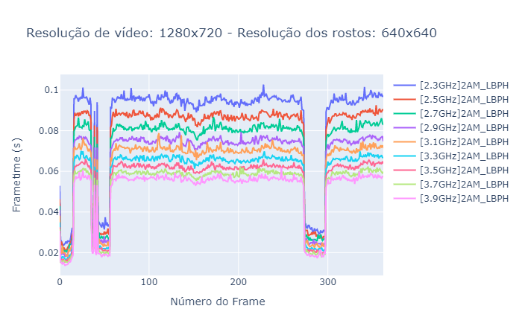
Fonte: AUTORES, 2021.

Tabela 18 - Testes de Clock do LBPH no 2AM
Clock (em GHz) | Tempo do LBPH  (Por Frame) | Tempo Total  (Por Frame)
3.9 | 0,0359s | 0,0564s
3.7 | 0,0376s | 0,0591s
3.5 | 0,0396s | 0,0623s
3.3 | 0,0421s | 0,0661s
3.1 | 0,0445s | 0,0709s
2.9 | 0,0479s | 0,0752s
2.7 | 0,0518s | 0,0813s
2.5 | 0,0551s | 0,0876s
2.3 | 0,0605s | 0,0954s
Fonte: AUTORES, 2020.

Ganhos obtidos pelo LBPH são importantes, já que este é um método lento. O aumento de clock causou uma redução de, 0,0390s no tempo total. A 2.3GHz, o LBPH processa 10 frames por segundo, enquanto que a 3.9GHz, são processados 17 frames por segundo, o que é 1,7 vezes mais rápido no tempo total.
Após a realização de todos os testes, foi criado o gráfico a seguir, com todas as médias de cada teste. O resultado apresentado abaixo demonstra a redução de tempo com o prosseguir dos testes.

Gráfico 23 - Comparação de Médias de Acordo com o Clock do Processador no 2AM
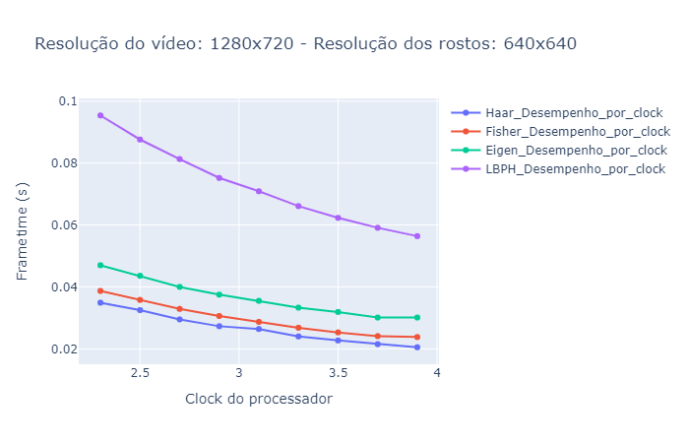
Fonte: AUTORES, 2021.

Fica claro que, pelo menos na situação do Fisherfaces e Eigenfaces, grande parte do tempo é influenciado pelo Haar Cascade. Pode-se chegar a essa conclusão observando os valores das tabelas 16 e 17. Entretanto, o LBPH apresenta de fato uma melhoria expressiva, demonstrada pela grande curva decrescente no gráfico acima.
Para analisar visualmente os efeitos do clock de acordo a variação, foi criado um segundo gráfico no qual os tempos do Haar Cascade foram subtraídos.

Gráfico 24 - Comparação de Médias de Acordo com o Clock do Processador sem Haar Cascade no 2AM
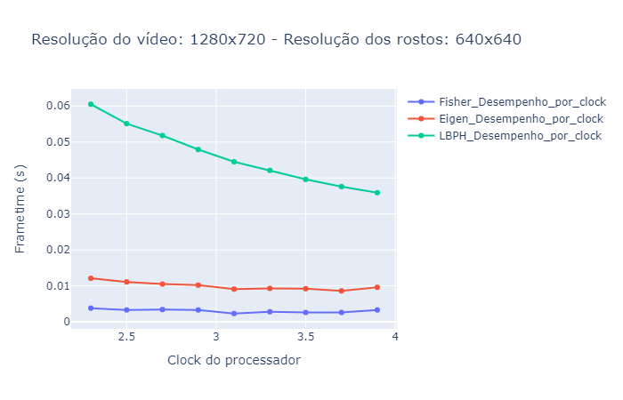
Fonte: AUTORES, 2021.

Mesmo analisando exclusivamente os tempos de reconhecimento, através da subtração do tempo de detecção, o LBPH continua apresentando ganho expressivo. Os outros métodos são difíceis de serem analisados, pelo fato de apresentarem variações pequenas. Em razão disso foi criado o gráfico abaixo, para analisar mais detalhadamente a variação do Eigenfaces e Fisherfaces.

Gráfico 25 - Comparação das Médias do Fisherfaces e Eigenfaces de Acordo com o Clock do Processador no 2AM
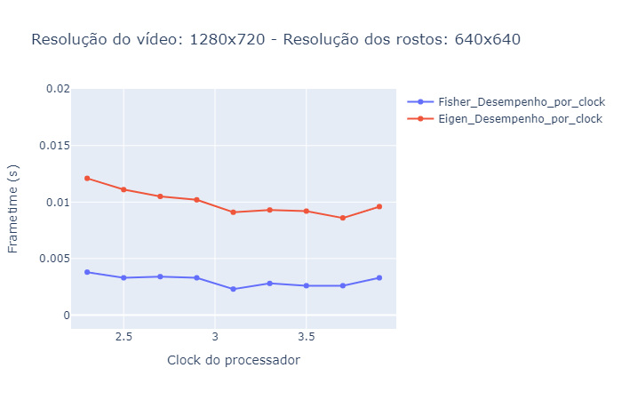
Fonte: AUTORES, 2021.

É visível uma pequena redução nos tempos do Eigenfaces, que desce lentamente conforme o clock aumenta. Já o Fisherfaces, como constatado anteriomente, se mantém constante. O capítulo seguinte irá apresentar as conclusões alcançadas no decorrer do trabalho.

CONCLUSÃO

Com o objetivo de avaliar extensamente cada técnica de reconhecimento e definir como cada uma é afetada em determinadas situações, vários testes foram realizados e analisados. Os resultados obtidos permitiram a realização de algumas suposições.
No quesito das resoluções, foi notado que a resolução da fonte de entrada influência nos tempos de processamento do Haar Cascade, e que essa influência é proporcional à dimensão de vídeo, e não ao número de pixels.
Outro ponto relacionado à resolução é a dimensão do rosto. Quanto aos métodos Fisherfaces e Eigenfaces, ambos obtêm aumentos proporcionais à contagem de pixels, enquanto o LBPH recebe um aumento proporcional à resolução. Dos três, o mais eficiente nessa questão foi o Fisherfaces.
Quanto aos testes usando os três computadores diferentes, foi observado o que FisherFaces e EigenFaces têm os melhores desempenhos em todas as máquinas, sendo o Raspberry Pi a máquina mais fraca e com maior discrepância de tempo entre os métodos por uma grande margem. Fazendo algumas otimizações, como a redução de resolução dos rostos, talvez seja possível que todos os métodos sejam usados sem muitos problemas relacionados a tempos altos.
Já em relação ao número de amostras, as avaliações indicam que o Eigenfaces é o método menos indicado para qualquer situação que envolva uma quantidade massiva de amostras. Diferente das expectativas, o Fisherfaces não apresentou mudanças notáveis, independente de quantas amostras testadas no nosso ambiente de teste, e o LBPH foi moderadamente afetado, o que o torna uma melhor opção em comparação ao Eigenfaces mas inferior ao Fisherfaces.
Quanto à comparação do número de núcleos e hyper-threading, a utilização de mais núcleos afeta positivamente o tempo do processo em geral. Porém, o único algoritmo que foi beneficiado por tal fator neste ambiente de testes foi o Haar Cascade, que sofreu reduções significativas de acordo o número de núcleos e threads utilizados. Nenhum dos métodos de reconhecimento apresentou mudanças de comportamento em relação a esse ponto.
Por fim, na variação de clock o Haar Cascade e o LBPH obtiveram ganho moderado de desempenho, tal rendimento sendo quase proporcional ao aumento do clock. O Eigenfaces apresentou melhorias, porém quase insignificantes quando comparadas aos outros ganhos, e o Fisherfaces não obteve nenhum benefício. Apesar disso, o Fisherfaces ainda foi o método mais rápido, obtendo menor tempo que os outros métodos. O fato de o Haar Cascade adquirir um ganho considerável pode ser útil, já que todos os métodos de reconhecimento tendem a ser dependentes dele.
Dos métodos testados, tudo indica que o mais rápido e menos afetado na maioria dos casos é o Fisherfaces, por uma grande margem. Além de ser o mais rápido em todos os testes, ele acabou sendo o menos afetado por número de amostras, o que seria ideal para situações em que grandes grupos de pessoas precisam ser reconhecidas.
Uma sugestão para trabalhos futuros seria a realização de testes que monitorem a precisão das técnicas de reconhecimento facial em conjunto aos testes de desempenho. Outra possibilidade seria avaliar a capacidade dos métodos de processar não só um grande número de amostras, mas também um grande número de participantes no treinamento.

REFERÊNCIAS

AYER, Vidya M.; MIGUEZ, Sheila; TOBY, Brian H.. Why scientists should learn to program in Python. Powder Diffraction, [S.L.], v. 29, n. 2, p. 48-64, dez. 2014. Cambridge University Press (CUP). http://dx.doi.org/10.1017/s0885715614000931.

BELHUMEUR, P.n.; HESPANHA, J.p.; KRIEGMAN, D.j.. Eigenfaces vs. Fisherfaces: recognition using class specific linear projection. Ieee Transactions On Pattern Analysis And Machine Intelligence, [s.l.], v. 19, n. 7, p.711-720, jul. 1997. Institute of Electrical and Electronics Engineers (IEEE). http://dx.doi.org/10.1109/34.598228.

BRADSKI, Gary; KAEHLER, Adrian. Learning OpenCV 3: Computer Vision with the OpenCV Library. Califórnia: O’reilly Media, Inc., 2016.

BRAGA, Luis Felipe Zenicola. Sistemas de Reconhecimento Facial. 2013. 84 f. Tese (Doutorado) - Curso de Engenharia Elétrica, Universidade de São Paulo, São Carlos, 2013.

CAWLEY, Christian. 20 Awesome Uses for a Raspberry Pi. 2018. Disponível em: <https://www.makeuseof.com/tag/different-uses-raspberry-pi/>. Acesso em: 21 jan. 2019.

GALIMBERTI, Luiz Henrique de Oliveira. Estudo Comparativo de Algoritmos de Biometria Facial Disponibilizados pela Biblioteca OpenCV para Controle de Acesso. 2018. 62 f. TCC (Graduação) - Curso de Engenharia da Computação, Universidade do Vale do Taquari, Lajeado, 2018.

GATES, Kelly A. Our Biometric Future: Facial Recognition Technology and the Culture of Surveillance. New York: New York University Press, 2011. 263 p.

GEITGEY, Adam. Machine Learning is Fun: Modern Face Recognition with Deep Learning. 2016. Disponível em: <https://medium.com/@ageitgey/machine-learning-is-fun-part-4-modern-face-recognition-with-deep-learning-c3cffc121d78>. Acesso em: 04 fev. 2019.

HEIN, Werner. Raspberry Pi aplicado a projetos do mundo real. Linux Magazine. 2013. 82p.

MORDVINTSEV, Alexander; K, Abid. OpenCV-Python Tutorials Documentation. 2017. 269 p.

PARMAR, Divyarajsinh N.; MEHTA, Brijesh B. Face Recognition Methods & Applications. International Journal of Computer Applications in Technology, Wadhwan, v. 1, n. 4, p.84-86, jan. 2014.

PRADO, Kelvin Salton do. Face Recognition: Understanding LBPH Algorithm. Disponível em: <https://towardsdatascience.com/face-recognition-how-lbph-works-90ec258c3d6b>. Acesso em: 10 nov. 2017.

SCHMIDT, Ana Elisa; NOGUEIRA, Elvis Cordeiro. ESTUDO SOBRE MÉTODOS DE RECONHECIMENTO FACIAL EM FOTOGRAFIAS DIGITAIS. 2015, Instituto Federal Catarinense, Camboriú, 2015.

TURK, Matthew; PENTLAND, Alex. Eigenfaces for Recognition. Journal of Cognitive Neuroscience, [s.l.], v. 3, n. 1, p.71-86, jan. 1991. MIT Press - Journals. Disponível em: <http://dx.doi.org/10.1162/jocn.1991.3.1.71>.

VIOLA, Paul; JONES, Michael. Rapid Object Detection Using a Boosted Cascade of Simple Features. 2001. 9 f, Cambridge, 2001.

WEST, Jesse Davis. A BRIEF HISTORY OF FACE RECOGNITION. 2017. Disponível em: <https://www.facefirst.com/blog/brief-history-of-face-recognition-software/>. Acesso em: 29 jan. 2019.

GLOSSÁRIO

FRAME: Cada imagem fixa de um produto audiovisual.

FRAMETIME: Tempo que o quadro demora para ser processado.

REDUÇÃO DE DIMENSIONALIDADE: Em aprendizado de máquina, redução de dimensionalidade é o processo de reduzir o número de variáveis aleatórias que são consideradas no treinamento, através da obtenção de um conjunto de variáveis principais, com o objetivo de simplificar o processamento de informações.

SCRIPT: Conjunto de instruções que podem ser executadas por um computador. Normalmente utilizado para automatizar tarefas.

HYPER-THREADING: Tecnologia de Multithreading Simultâneo patenteada da Intel. Possibilita que um núcleo do processador possa trabalhar em dois problemas ao mesmo tempo.

DECODIFICAÇÃO: Refere-se à decodificação de vídeo, que é o processo de converter dados de um vídeo codificado ou fonte de vídeo e transformar em um conteúdo inteligível, compreensível.

CLOCK: Número de ciclos que um processador executa por segundo. Um processador com clock de 3.0 Gigahertz executa três bilhões de ciclos por segundo.

Vide glossário.
The Python-scripting language is extremely efficient for science and its use by scientists is growing. Python is also one of the easiest languages to learn.
Vide glossário.
Vide glossário.
Vide glossário.
Vide glossário.
Vide glossário.
Vide glossário.
Vide glossário.

